Schulische Projektdokumentation



Beteiligte Schüler: Maik Scheler, Julian Wening

Korrigierende Lehrer*innen: Rainhold Sauerbrey, Reinhard Fichtner, Mirjam Gehr-Nienhaus

Klasse: IFA12B

Zeitraum: 19.02.2024- 22.03.2024

Inhaltsverzeichnis

1 Mockup 1

2 Kanban-Board 2

3 Klassen-Diagramm 3

4 Code-Ausschnitte 5

4.1 Client-seitig 5

4.2 Server-seitig 7

5 CSV-Ausschnitt 7

5.1 Spielverlauf (Saves.csv) 7

5.2 Punktzahl (Score.csv) 8

6 Marketingstrategie 8

# Mockup

Bei dem Mockup in Abbildung 1 haben wir uns für ein relative simples design entschieden bei dem die Kartendecks den Primären Fokus haben. Durch das schlichte Design soll das Spiel intuitiv für jeden Nutzer sein.

Die Karten auf der oberen Seite sind die Karten des Gegners, welche mit der Rückseite zu dir liegen. Somit kann man sehen wie viele Karten der Gegner hat.

Die Karten auf der unteren Seite gehören dem Spieler. Damit der Nutzer auf dem ersten blick sieht welche Karten er noch hat.

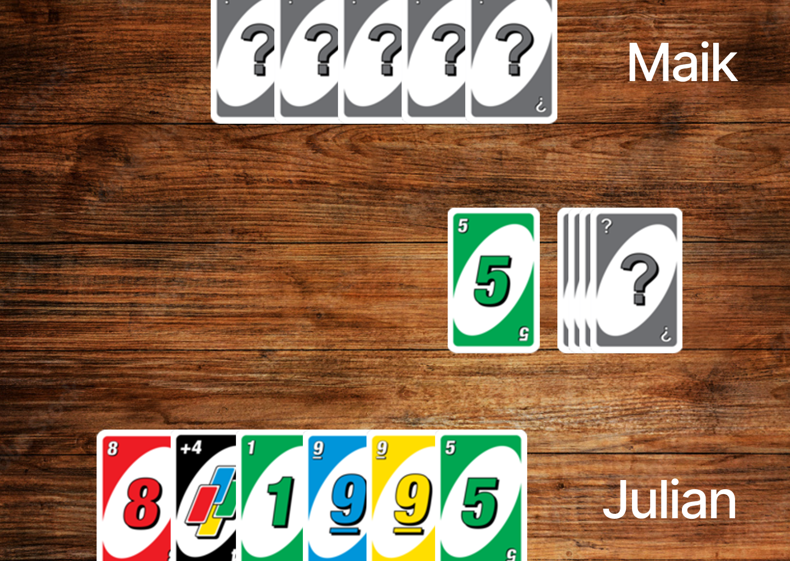

Abbildung 1

# Kanban-Board

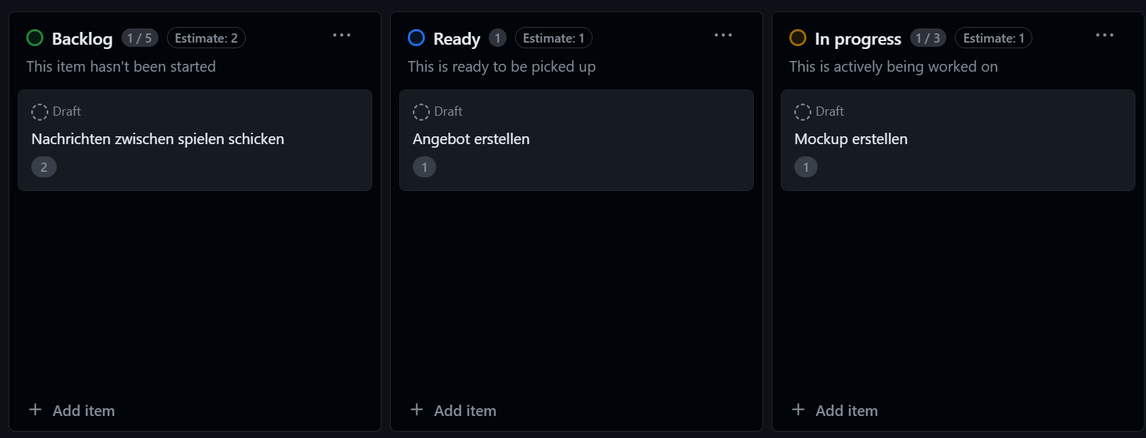

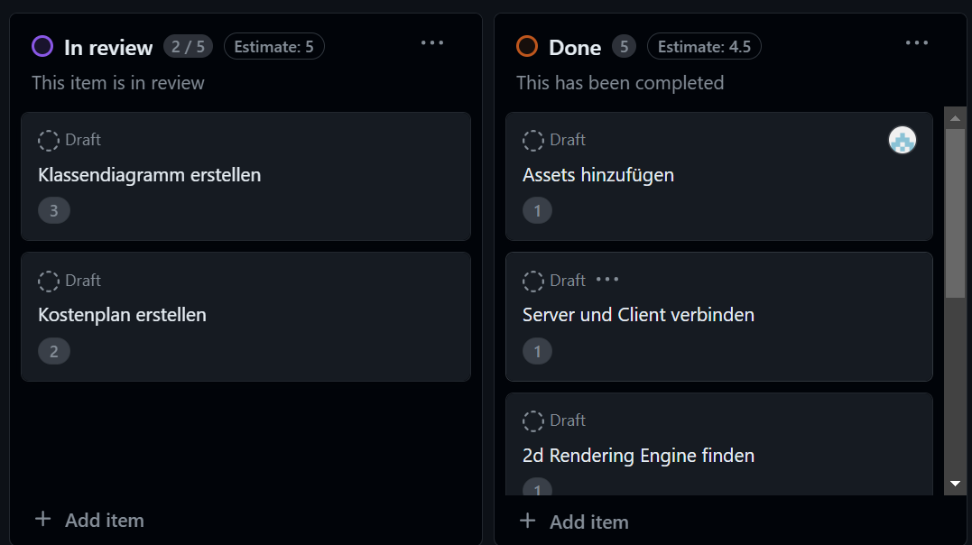

<https://github.com/users/MaikScheler/projects/1/views/1>

# Klassen-Diagramm

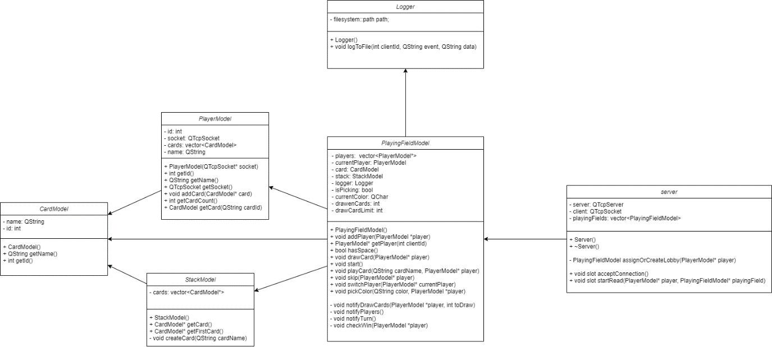

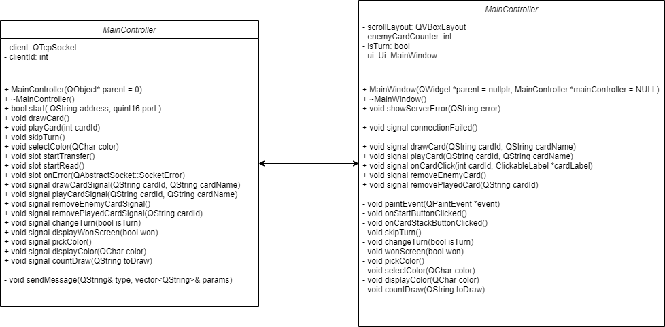

# Code-Ausschnitte

## Client-seitig

Ein Bild, das Text, Dokument, Screenshot, Zahl enthält.

Ein Bild, das Text, Screenshot, Schrift, Dokument enthält.

Ein Bild, das Text, Screenshot, Schrift enthält.

Ein Bild, das Text, Screenshot, Schrift enthält.

## Server-seitig

Ein Bild, das Text, Screenshot, Dokument, Schrift enthält.

Ein Bild, das Text, Screenshot, Dokument, Schrift enthält.

# CSV-Ausschnitt

## Spielverlauf (Saves.csv)

# Marketingstrategie